TALLER DE REACT CON VITE

Jhon Anderson Muñoz Flor

Alexandra Guevara

Popayán – Cauca

Popayán – Cauca

PASOS PARA REACT

- Verificamos que node.js este instalado correctamente
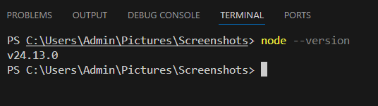

2-crear el proyecto con vite
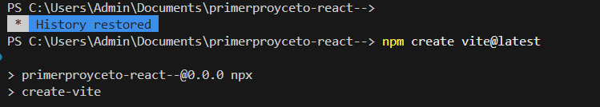
3-escribimos el nombre del proyecto
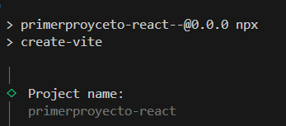

4-seleccionamos los que nos indica a continuación
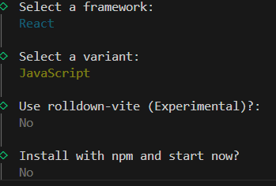

5-entrar a la carpeta del proyecto
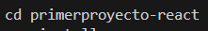

6-instalamos las dependencias

7-ejecutamos el proyecto
8- ultimo paso mantener presionada y darle click al enlace
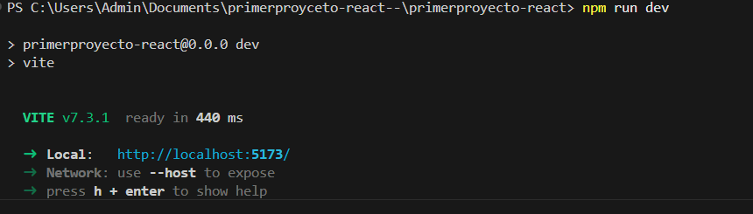

9-paso final
